Классный час на тему
«ЕГЭ и ты»
Роль классного руководителя во время подготовки к ЕГЭ трудно переоценить. Именно он выполняет координирующую функцию, осуществляя взаимодействие со всеми, кто так или иначе включен в данный процесс. Классный руководитель является главным связующим звеном в цепочке: учителя-предметники – обучающиеся – родители выпускников. На учителя во многом ложится моральная, психологическая поддержка выпускников, связь с родителями, их информированность, учет требований предметников. Классный руководитель может помочь учащимся своего класса сформировать у детей конструктивное восприятие экзамена. Конечно, невозможно заставить их радоваться предстоящему экзамену, но в силах классного руководителя сделать все для создания у учащихся и родителей положительной мотивации, создать такую положительную психологическую атмосферу, что каждый участник образовательного процесса чувствовал себя защищенным. Задача классного руководителя – снять напряжение, оказать методическую помощь обучающимся .

Цель:
-познакомить выпускников с сущностью, процедурой и содержанием единого государственного экзамена;
-повысить учебную мотивацию.

Ход классного часа.

- Рассказ классного руководителя (10-15 минут)
-знакомство с процедурой ЕГЭ

-требования и особенности

-памятки (краткий перечень основных рекомендаций, направленных на помощь выпускникам)

- Составление копилки интересных и ценных советов.

- Обобщение материала по вопросам:
-что ты знаешь про ЕГЭ?
-что тебе может дать этот экзамен?
-какие твои сильные стороны могут помочь тебе при сдаче ЕГЭ

- Проведение теста «Правила и процедура проведения ЕГЭ

Классный руководитель: ЕГЭ – это основная форма государственной (итоговой) аттестации выпускников школ Российской Федерации, освоивших образовательные программы среднего (полного) общего образования.
Результаты ЕГЭ признаются вузами и ссузами как результаты вступительных испытаний по соответствующим общеобразовательным предметам.
ЕГЭ проводится во всех субъектах Российской Федерации, а также в иностранных государствах для выпускников ОУ при посольствах, военных частях Российской Федерации и др.
ЕГЭ организуется и проводится Рособрнадзором совместно с органами исполнительной власти субъектов Российской Федерации, осуществляющими управление в сфере образования.
По поручению Рособрнадзора организационным и технологическим обеспечением проведения ЕГЭ на федеральном уровне занимается ФЦТ, разработкой и экспертизой КИМ – ФИПИ.
В отличие от экзаменов в традиционной форме в ЕГЭ:
единые правила проведения;
единое расписание;
использование заданий стандартизированной формы – КИМ;
использование специальных бланков для оформления ответов на задания КИМ.

Кроме того, вправе сдать любой из предметов ЕГЭ на добровольной основе:
- выпускники с ограниченными возможностями здоровья (глухие, слабослышащие, слепые, слабовидящие, с тяжелыми нарушениями речи, с нарушениями опорно-двигательного аппарата и другие, в том числе дети-инвалиды, инвалиды);
- выпускники специальных учебно-воспитательных учреждений закрытого типа для детей и подростков с девиантным (общественно опасным) поведением;
- выпускники ОУ уголовно-исполнительной системы.
Для этих категорий выпускников участие в ЕГЭ может сочетаться с другой формой аттестации – государственным выпускным экзаменом.

ЕГЭ проводится по 14 общеобразовательным предметам:
- русский язык;

- математика;

- литература;

- физика;
- химия;
- биология;


- география;
- история;
- обществознание;
- информатика и ИКТ;
- иностранные языки (английский, немецкий, французский, испанский).
-Для участия в ЕГЭ выпускники текущего года, а также выпускники прошлых лет и обучающиеся в образовательных учреждениях начального и среднего профессионального образования до 01 марта подают заявление с указанием перечня общеобразовательных предметов, по которым планируют сдавать ЕГЭ в текущем году.
-Расписание проведения и продолжительности экзаменов утверждается Федеральной службой по надзору в сфере образования и науки.(приложение№1)В расписании проведения экзаменов предусматриваются дополнительные сроки для сдачи экзамена участниками ЕГЭ, пропустившими экзамен в основные сроки по уважительным причинам или подававшими апелляцию о нарушении процедуры проведения ЕГЭ в основной день, которая была принята и удовлетворена конфликтной комиссией субъекта Российской Федерации (далее – конфликтная комиссия) ;
-до 10 мая текущего года получить у администрации своего образовательного учреждения (или – в месте регистрации на ЕГЭ) пропуск, в котором указаны предметы ЕГЭ, адрес пункта проведения экзамена (далее – ППЭ), даты и время начала экзаменов, коды образовательного учреждения и ППЭ и иная информация, настоящие рекомендации и «Правила заполнения бланков ЕГЭ», а также получить информацию о порядке прибытия в ППЭ.
Администрация образовательного учреждения обязана заблаговременно ознакомить выпускников с необходимыми документами, определяющими порядок проведения ЕГЭ, с демонстрационными версиями КИМов, бланками ЕГЭ и иной информацией (приложение№2), связанной с процедурой проведения ЕГЭ и использованием его результатов. В случае возникновения спорных вопросов при оценке экзаменационных работ участники ЕГЭ и их родители (законные представители) могут обращаться в конфликтную комиссию.
О сроках проведения ЕГЭ
Единые для всех сроки и продолжительность экзаменов по каждому общеобразовательному предмету ежегодно устанавливаются приказом Рособрнадзора.
Основные сроки проведения ЕГЭ – для всех участников ЕГЭ май-июнь.
Кроме того, в ЕГЭ можно участвовать досрочно в апреле-мае и в дополнительные сроки в июле.
Право на досрочную сдачу выпускных экзаменов в апреле-мае имеют выпускники текущего года:
- выезжающие на российские или международные спортивные соревнования, конкурсы, смотры, олимпиады и тренировочные сборы;
- выезжающие на постоянное место жительства или для продолжения обучения в иностранное государство;
- направляемые по медицинским показаниям в лечебно-профилактические и иные учреждения для проведения лечебно-оздоровительных и реабилитационных мероприятий в период проведения государственной (итоговой) аттестации;
- российских общеобразовательных учреждений, расположенных за пределами территории Российской Федерации, в государствах со сложными климатическими условиями.
Право на сдачу ЕГЭ в дополнительные сроки в июле имеют следующие участники ЕГЭ:
- выпускники прошлых лет;
- выпускники ОУ начального профессионального и среднего профессионального образования;
- граждане, имеющие среднее (полное) общее образование, полученное в ОУ иностранных государств, не имевшие возможности участвовать в ЕГЭ в основные сроки;
- участники ЕГЭ, не сдававшие ЕГЭ в основные сроки по уважительным причинам (болезнь, семейные или иные обстоятельства), подтвержденным документально.

Во время экзамена запрещается:

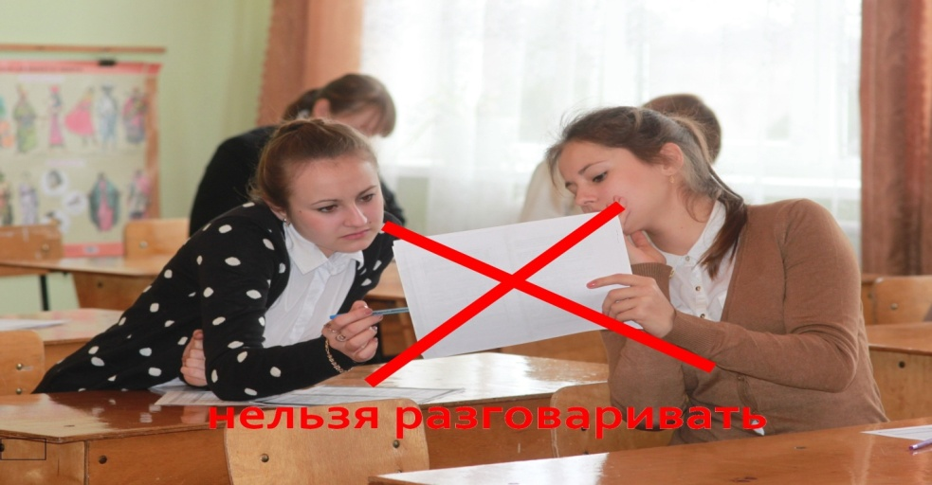
- вставания с мест,
- пересаживания,
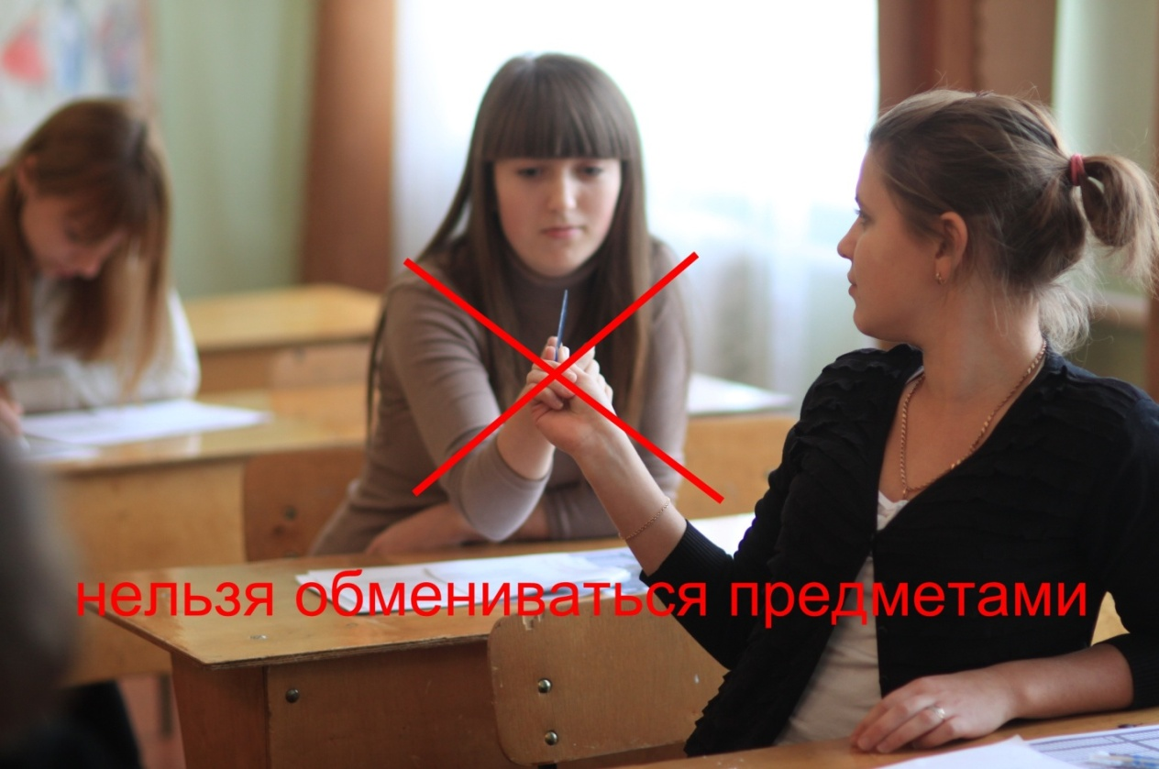
- пользование мобильными телефонами или иными средствами связи, любыми электронно-вычислительным устройствами,
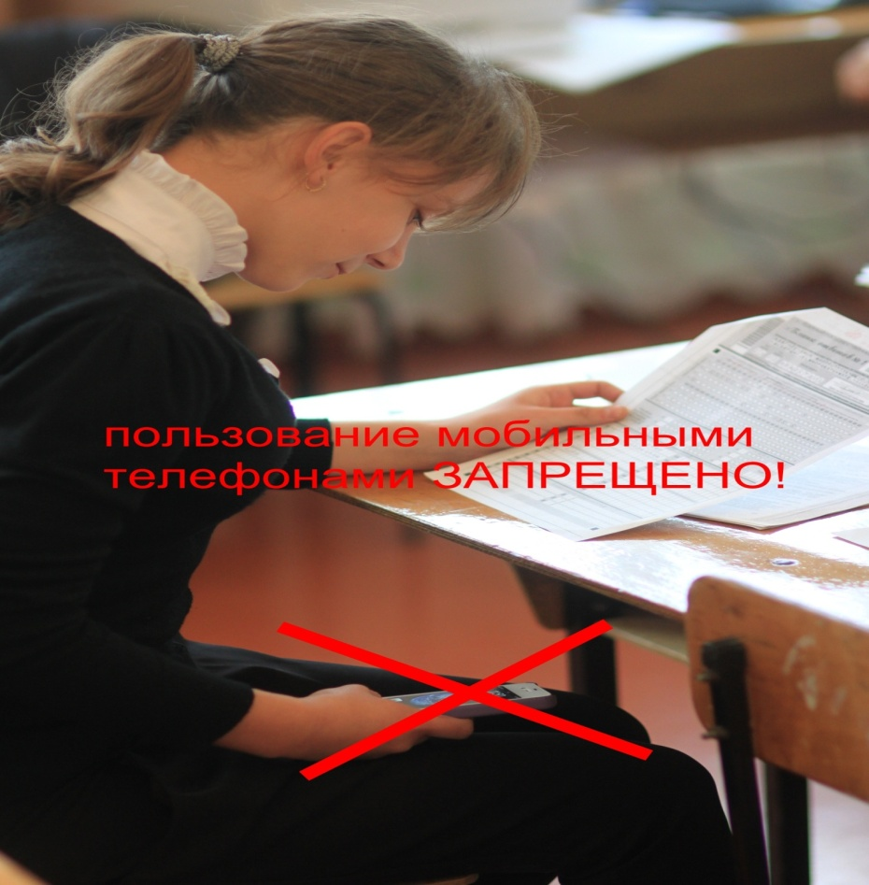
- пользование справочными материалами кроме тех, которые указаны в п. 2.3.1. настоящих Правил, 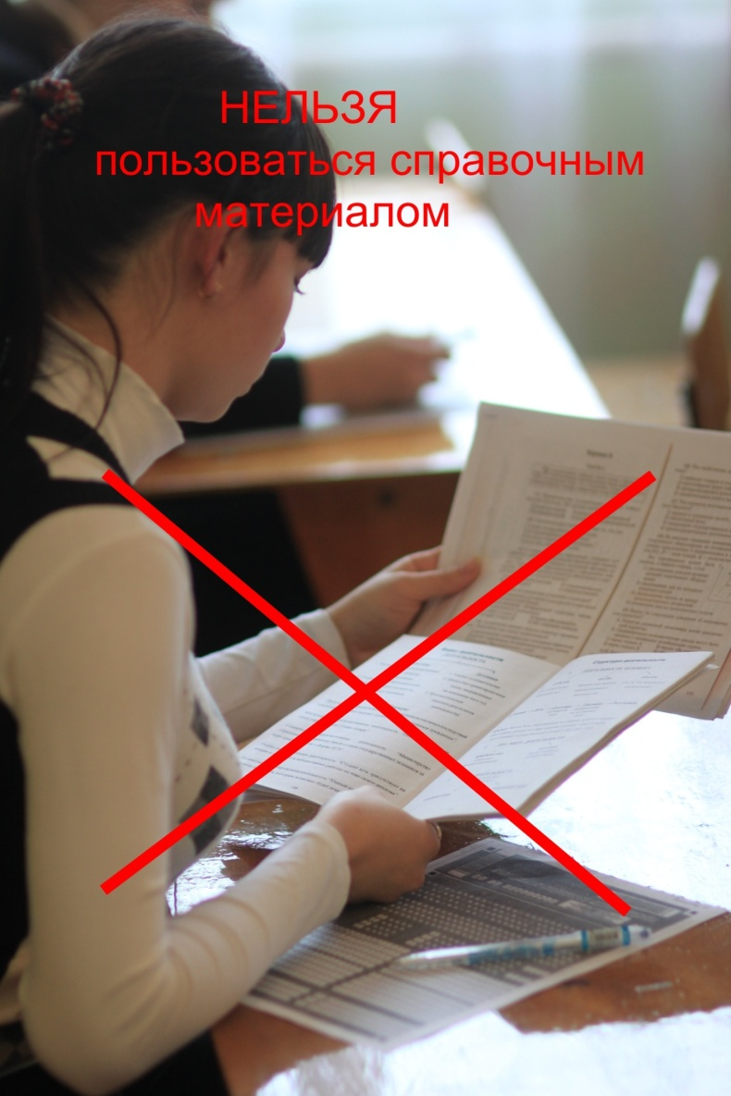

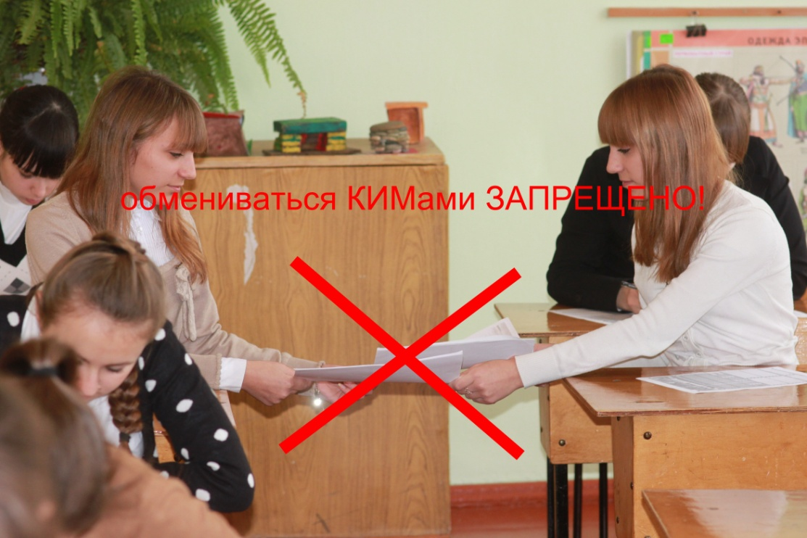
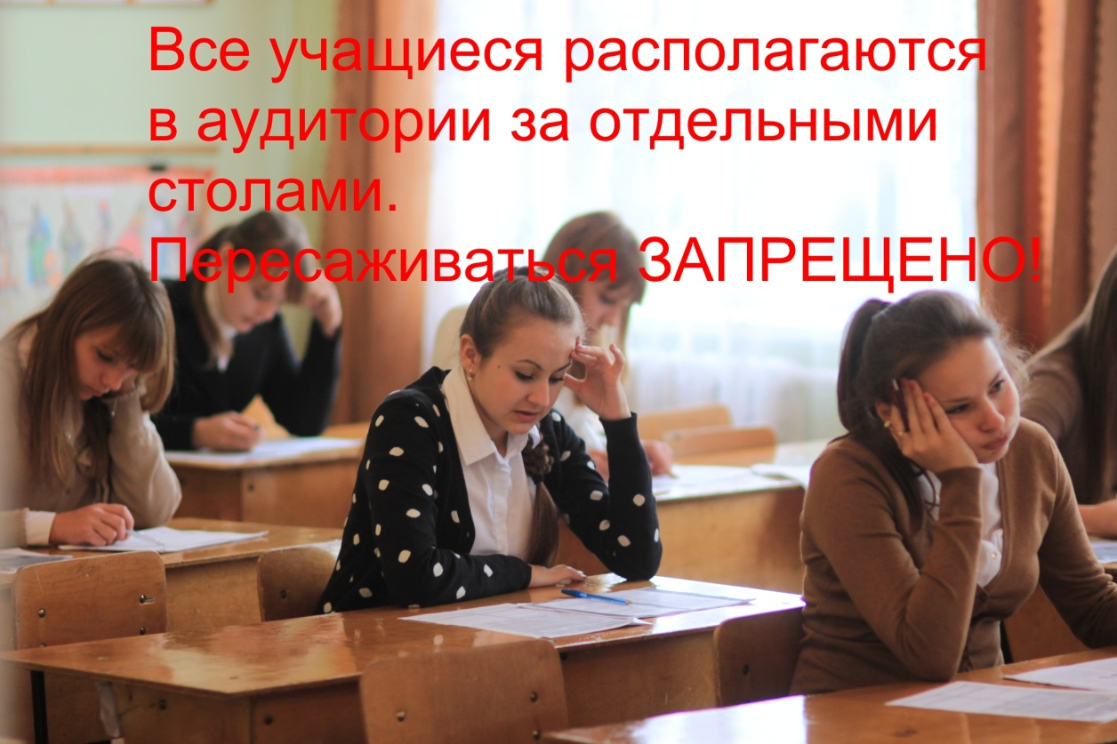

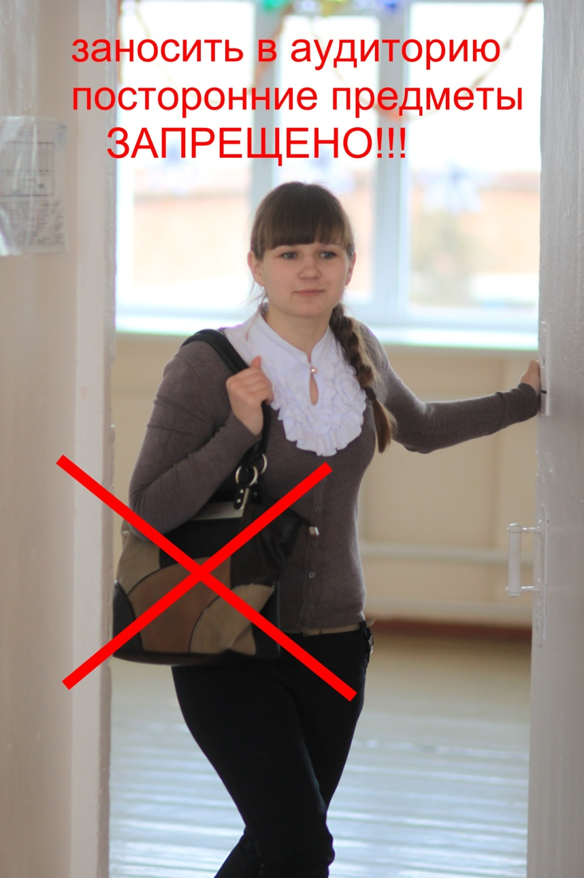

-хождение по ППЭ во время экзамена без сопровождения- ЗАПРЕЩЕНО!

МАТЕРИАЛЫ, РАЗРЕШЕННЫЕ
ДЛЯ ИСПОЛЬЗОВАНИЯ НА ЕГЭ

Участникам ЕГЭ разрешено использовать:
• на математике – линейку;
• на физике – линейку и непрограммируемый калькулятор;
• на химии – непрограммируемый калькулятор;
• на географии – линейку, транспортир, непрограммируемый калькулятор.

Калькуляторы должны обеспечивать арифметические вычисления (сложение, вычитание, умножение, деление, извлечение корня) и вычисление тригонометрических функций (sin, cos, tg, ctg, arcsin, arcos, arctg).
Калькуляторы не должны предоставлять возможность сохранения в своей памяти баз данных экзаменационных заданий и их решений, а также любой другой информации, знание которой прямо или косвенно проверяется на экзамене.
Калькуляторы не должны предоставлять экзаменующемуся возможности получения извне информации во время сдачи экзамена. Их коммуникационные возможности не должны допускать беспроводного обмена информацией с любыми внешними источниками.
Все остальное, что не входит в данный перечень, иметь и (или) использовать на экзамене запрещено.

Примечание. При нарушении настоящих требований и отказе в их соблюдении организаторы совместно с уполномоченным представителем ГЭК вправе удалить участника ЕГЭ с экзамена с внесением записи в протокол проведения экзамена в аудитории с указанием причины удаления. На бланках и в пропуске проставляется метка о факте удаления с экзамена .(приложение№3)

По окончании экзамена все участники ЕГЭ должны:
сдать бланк регистрации, бланки ответов № 1 и № 2, в том числе дополнительный бланк ответов № 2, черновик и КИМы, при этом организаторы в аудитории ставят в бланке ответов № 2 (в том числе на его оборотной стороне) и в дополнительном бланке ответов № 2 прочерк «Z» на полях бланка, предназначенных для записи ответов в свободной форме, но оставшихся незаполненными;
при сдаче материалов предъявить организаторам свой пропуск, на котором ответственный организатор в аудитории фиксирует количество данных бланков, ставит свою подпись, а также печать учреждения, в котором проводится ЕГЭ, либо штамп «Бланки ЕГЭ сданы» (печать или штамп может также ставиться на выходе из ППЭ);
. по указанию организаторов покинуть аудиторию и ППЭ.
Примечание. Допускается досрочная сдача экзаменационных материалов у стола организаторов, которая прекращается за пятнадцать минут до окончания экзамена.

Сколько времени отведено на выполнение заданий на экзаменах в форме ЕГЭ?
Продолжительность экзаменов разная:
- 240 минут — математика, физика, литература, информатика и ИКТ
- 210 минут — история, обществознание 180 минут — русский язык, биология, география, химия, иностранные языки (английский, французский, немецкий, испанский)

Обобщение материала по вопросам:
-что ты знаешь про ЕГЭ?
-что тебе может дать этот экзамен?
-какие твои сильные стороны могут помочь тебе при сдаче ЕГЭ

Проведение теста «Правила и процедура проведения ЕГЭ»

Учащимся предлагается распечатка теста, в которой содержатся тесты с выбором ответов на знание правил и процедуре экзамена. Каждый ученик выполняет индивидуально. Далее идет проверка теста по предложенным учителем ответам.

О правилах и процедуре проведения ЕГЭ.
А 1. Чем нельзя пользоваться на экзамене?
1. мобильным телефоном
2. гелевой черной ручкой.
3. тестовым материалом (КИМ).

А 2. На экзамен необходимо принести:
1. Учебник.
2. Паспорт.
3. Персональный компьютер.

А 3. При нарушении требований, предусмотренных правилами проведения экзамена, учащийся:
1. встает в угол.
2. Удаляется с экзамена
3. Платит штраф.

А 4. Для выхода из аудитории во время экзамена необходимо обратиться:
1. к организатору
2. к президенту ЧР
3. к другу

А5. Во избежание ошибок ответ лучше сначала записать номера ответов:
1.На ладони.
2.На полях бланка.
3.На черновике.

А6. Если в задании группы «В» вместо одного слова нужно написать другое, то старое зачеркивается:
1.одной чертой
2.двумя чертами
3.тремя чертами

А7. После выполнения задания группы «А» необходимо выбрать номер правильного ответа и поставить в клеточку с номером правильного ответа:
- Галочку
- Звездочку
- Крестик
А8. При заполнении бланков ответов группы «С» нужно отступать от рамки:
- 2-3 мм
- 4-5 мм
- 10 мм
А9. Если при заполнении бланков у учащегося возникнет какое - либо сомнение, то надо:
- хлопнуть в ладоши.
- топнуть ногой
- поднять руку.
А10. Для подачи апелляции о нарушениях процедуры проведения ЕГЭ необходимо обратиться:
- к ответственному организатору
- к дежурному по этажу
- к министру образованию РФ
В 1. Чем нужно заполнять бланк?
В 2 Ручкой кого цвета нужно заполнять бланк?
В 3. Разрешаются ли исправления в ответе?
В 4. Кто раздает бланки ответов?
В 5. Найдите правильное предложение. Напишите номер этого предложения цифрой.
1. Если в задании группы «В» вместо слова нужно записать другое, то старое слово зачеркивается.
2. Если в задании группы «В» вместо слова нужно написать другое, то старое слово заштриховывается.
3. Если в задании группы «В» вместо слова нужно написать другое, то старое слово замазывается.
В 6. Найдите правильное предложение. Напишите номер этого предложения цифрой:
1. Заполнять бланк нужно на русском языке.
2. Заполнять бланк нужно на иностранном языке.
3. Заполнять бланк нужно на любом языке.

В 7. Найдите правильное предложение. Напишите номер этого предложения цифрой:
- Во время экзамена по русскому языку разрешается меняться паспортами.
- Во время экзамена по географии разрешается пользоваться линейкой.
- Во время экзамена по математике разрешается пользоваться таблицей умножения.
В8. Запишите пропущенное слово:
Если нужно исправить один…. , то новый рисуется поверх старого.
В 9. . Запишите пропущенное слово:
По окончании экзамена Вы сможете подать … о нарушении процедуры проведения экзамена.
В10.Что нужно сделать на бланке ответов в специальном прямоугольном поле?
Спасибо за ответы.
Далее идет проверка теста (ответы представлены в презентации)
1. Проверьте ответы.
2. Подсчитайте количество баллов и поставьте себе отметку.
Часть А-1 балл отметка «3»- 8-10 баллов
Часть В- 2 балла отметка «4» - 12-28 баллов

Ответы:

Номер задания | Номер ответа
А1 | 1
А2 | 2
А3 | 2
А4 | 1
А5 | 3
А6 | 2
А7 | 3
А8 | 1
А9 | 3
А10 | 1

Номер задания | Номер ответа
В1 | ручкой
В2 | черным
В3 | да
В4 | организатор
В5 | 1
В6 | 1
В7 | 2
В8 | Символ
В9 | апелляцию
В10 | расписаться

Заключительное слово учителя:
Осталось полгода, чтобы выучить то, что пропустили, запомнить важные даты и события. Поднажмите на учебу. Готовьтесь к экзаменам, не пускайте все на самотек и не надейтесь на «авось», ходите на курсы и к репетиторам. Не рассчитывайте на "списать" или "мне помогут" - это не пройдёт и скачать готовые ответы на ЕГЭ тоже. Экзамен будет действительно сложным. Рассчитывайте только на свои силы, больше вам никто здесь не поможет!

